МЕНЮ
ДАТА  22.12.2022  3-7 лет | Утверждаю:  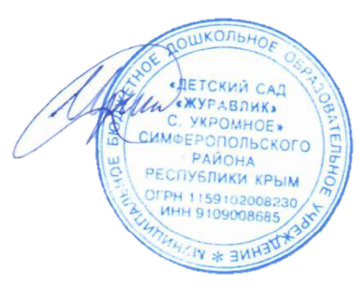  Заведующий МБДОУ  «Детский сад «Журавлик»  ________И.Г. Черных
Прием пищи | Наименование блюда | Вес блюда | Энергетиччценность (ккал.)
Завтрак | Суп молочный с крупой гречневой | 180 | 119,16
 | Хлеб пшеничный | 30 | 78,6
 | Сливочное масло | 5 | 33
 | Чай с молоком | 180 | 89
 | Итого за завтрак | 395 | 319,76
Второй завтрак | Сок фруктовый | 100 | 45
 | Итого за 2 завтрак | 100 | 45
Обед | Салат из свеклы с огурцами солеными | 60 | 52,44
 | Борщ с фасолью и картофелем | 180 | 85,14
 | Котлета рыбная любительская | 80 | 116
 | Пюре картофельное | 160 | 146,4
 | Хлеб пшеничный | 30 | 78,6
 | Хлеб ржаной | 38 | 69,93
 | Компот из сухофруктов | 180 | 113
 | Итого за обед | 728 | 661,51
Полдник | Пудинг из творога | 100 | 255
 | Молоко кипяченное | 180 | 100,8
 | Итого за полдник | 280 | 355,8
 | Итого за день | 1503 | 1382,07

